Конспект занятия
Тема: Наши первые ракеты.
Цель занятия: научить конструировать ракету из бумаги, используя шаблон .
Задачи:
-Познакомить с технологией изделия ракеты
-Научить пользоваться готовым шаблоном
-Закрепить навыки детей по работе с бумагой
-Упражнять детей в анализе образца, планировании, контроле при выполнении своей работы
Воспитание воли, усидчивости, точности, обязательности, бережного отношения к материалам и инструментам, воспитание трудолюбия, добросовестности, старательности, эстетического вкуса, чувства уважения к труду, умение работать в коллективе и для коллектива.
Совершенствование сенсорной сферы, развитие образного логического мышления, развитие его пространственных представлений, развитие конструкторских и творческих способностей, развитие памяти, воображения, внимания и речи.
Оборудование: аудио запись речи Гагарина перед стартом, песен о космосе;плакаты с изображением космонавтов, солнечной системы; схема последовательного изготовления ракеты; таблица по технике безопасности, шаблоны деталей ракеты.
Для изготовления модели нам потребуются:
Материалы:
- цветная бумага;
- ватман;
- цветной картон;
- клей ПВА.
Инструменты: кисти, ножницы, карандаш, ластик, фломастеры.
Прежде всего, мы должны приготовить шаблоны: крыло, стабилизатор (половина), пилон и киль. Для этого увеличиваем чертеж до реальных размеров и вырезаем шаблоны (Приложение 1)
Ход занятия

1.Орг. момент
Учитель: С незапамятных времен люди стремились в космос. Эта мечта отражалась в сказках, легендах, фантастических произведениях. Пример тому – легенда об Икаре, который хотел долететь до Солнца на крыльях из перьев, скрепленных воском. В сказках люди поднимались в воздух на ковре-самолете, в ступе. И только развитие науки и техники способствовало воплощению мечты в жизнь.
Впервые в России в начале ХХ века учитель из Калуги обосновал возможность межпланетных полетов с помощью ракеты. Это был Константин Эдуардович Циолковский, которого можно считать основоположником российской теоретической космонавтики. Под руководством ученого С.П. Королева конструкторское бюро начало работу над созданием космической ракеты. В 1957 году был создан первый космический спутник Земли. Впоследствии была создана космическая ракета "Восток".
Дети.
Мы спешим скорей в кружок,
Поспеши и ты, дружок.
Много дел больших и новых
Здесь нас ожидают .
Будет день, дорогой света
Полетим мы на край света.
К тайнам сказочным
К планетам дальним.
У. И вот наступил великий день первого космического полета – 12 апреля 1961 г. Поднялся в космос первый посланец Земли Юрий Алексеевич Гагарин на корабле "Восток".
(включаем «Речь Гагарина перед стартом»)
Космонавтика незаметно вошла в нашу жизнь. Вы говорите по телефону с другом из далекого города. Его голос доносится к вам из космоса; спутник транслирует телефонные переговоры. Вы смотрите телевизор в средней Азии или на Дальнем Востоке, читаете газеты – все это транслирует спутник. Спутники помогают предсказывать погоду, ориентироваться в океане и при полетах на самолете, просматривать строение земных недр, движение ледников, активность вулканов. Однако, несмотря на столь широкое использование космонавтики в интересах науки и хозяйства, она еще очень молодая и впереди у нее много побед и открытий. Вам, подрастающему поколению, осваивать звездные миры.
Д. Живем мы на нашей планете
В такой замечательный век,
И первый из первых в ракете
Российский летит человек!
Не с целью разведки военной
На сверхскоростном корабле
Летел он один по Вселенной,
Чтоб снова вернуться к Земле!
Не зря потрудились умелые руки
Во славу народа, во славу страны!
Рабочие люди и люди науки
Содружеством мирным сильны!
Ребята, сегодня на занятии мы будем изготавливать модель ракеты. Наш класс превращается в конструкторское бюро. Для изготовления ракеты нужны бумага, клей, , ножницы, карандаши,. Все это у нас на столе.
Сначала повторим правила техники безопасности при работе с ножницами и клеем.
2.Подготовка рабочего места
(Дети называют правила.)
Д. Ножницы нельзя оставлять в открытом виде.
– Нельзя ножницы близко подносить к лицу.
– Ножницы передавать друг другу кольцами вперед, а не кончиком.
– При работе с клеем нужно пользоваться кисточкой. Посмотрите, сколько опасных предметов лежит вокруг! Если не соблюдать техники безопасности, то можно пораниться самому или поранить соседа!
Прочитайте плакат, который весит на доске:
« Ножницы, ножи, иголки они очень-очень колки!»
-Анализ конструкций образца
Давайте посмотрим, из скольких частей (деталей) состоит ракета? Что еще есть в ракете?
Объяснение нового материала
Дети работают со словами "корпус", "обтекатель" (носовая часть), "иллюминатор", "стабилизатор", "сопло".
Учитель вместе с детьми анализирует модель.
У. Ракета имеет цилиндрическую удлиненную форму, состоит из носовой части конической формы (обтекателя), корпуса (удлиненный цилиндр), стабилизаторов (четыре детали треугольной формы).
Дети рассматривают схему последовательного изготовления ракеты, вывешенную учителем на доске, затем изготовляют ракету.
– Корпус ракеты изготавливаем из плотной бумаги.
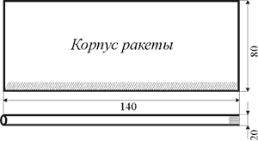
– Носовую часть (конус) изготавливаем из цветной бумаги (полукруг).
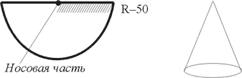
– Стабилизаторы изготавливаем из бумаги, сложив заготовки квадратной формы по диагонали, срезаем с одной из сторон кончик треугольника. На глубину среза отгибаем края детали.
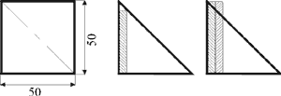
– Теперь работаем кисточкой и клеем, склеиваем корпус, носовую часть, стабилизаторы, иллюминаторы.
Во время изготовления изделия учитель уделяет внимание экономным и рациональным приемам работы при использовании материала, оказывает детям индивидуальную помощь.
Далее макеты ракет, изготовленных детьми, используются для проведения сюжетно-ролевой игры "Космонавты".
– Мы находимся на космодроме "Дружба". Все готовы к полету?
Д. Команда к полету готова!
У. В полете каждый космонавт должен выполнять наши космические правила. Назовите их.

Д. Космонавтом хочешь стать –
Должен много-много знать!
– Любой космический маршрут
Открыт для тех, кто любит труд.
– Только дружных звездолет
Может взять с собой в полет.
– Скучных, хмурых и сердитых
Не возьмем мы на орбиты.
Д (хором).
Ждут нас быстрые ракеты
Для полетов на планеты.
На какую захотим,
На такую полетим.
У. Какие планеты Солнечной системы вам известны?
Д. Венера, Марс, Юпитер, Сатурн, Нептун, Плутон, Уран, Земля.
У. Какую планету выберем? На какую полетим?
Дети выбирают планету.
– Внимание! Всем приготовиться к запуску!
Д. Есть приготовиться к запуску!
У. Пристегнуть ремни!
Д. Есть пристегнуть ремни!
У. Запустить двигатели!
Д. Есть запустить двигатели!
У. Включить контакты!
Д. Есть включить контакты!
У. Пять, четыре, три, два, один – пуск!
Д. Закончился
Космический полёт,
Корабль спустился
В заданном районе,

И вот уж целиной
Пилот идёт,
Чтоб снова, землю
Взять в свои ладони…
И в космосе
Он думал лишь о ней,
Из-за неё
Летал в такие дали —
И лишь о ней
Все двести долгих дней
Писал в своём
Космическом журнале!

***************************************************************************

Итог занятия
У. Вы заинтересовались космосом и профессией космонавта?
Ответы детей.
Проверка и оценка работ
Все сделали ракеты. Посмотрите, какие у нас красивые они получились. И я думаю, сейчас мы с вами можем пойти и подарить свои поделки группе дет.сада, чтобы они смогли поиграть с ними .
Примечание: учитель проходит по рядам и устно выставляет оценки.
Уборка рабочего места
Уберите все свои принадлежности в папку, по - одному положите мусор в корзину.

Приложение Нам нравятся красивые фейерверки. Тр-рах! Бах! Красные, белые, зелённые звёзды вспыхивают в вечернем небе и медленно падают. Эту забаву придумали на Востоке ещё тысячу лет назад. Бамбуковую трубку набивали порохом и поджигали с открытого конца. Ракета взмывала вверх, пламенной дугой прочерчивала небо.
Первые ракеты были изобретены в древнем Китае– бамбуковые трубки, начиненные порохом. Они использовались для забавы.
Согласно легенде, китайский изобретатель Ван-Гу (ок. 1500), построив два коробчатых воздушных змея с сиденьем между ними, снабдил свою конструкцию сорока семью пороховыми ракетами, поджигавшимися при старте сорока семью слугами, и пытался совершить первый в мире пилотируемый полет, используя реактивную тягу. Но ракеты взорвались, и Ван-Гу погиб. Его именем назван один из кратеров на обратной стороне Луны.
В 10-12 в.в. в Индии и Китае их стали применять при осаде крепостей. Прикреплённые к ракетам стрелы перелетали через самые неприступные стены и не только убивали защитников крепости, но и вызывали пожары.
В 19 в. пороховые ракеты были в русской армии и армиях других европейских стран. Их использовали в войнах с Наполеоном, в русско-турецких войнах. Но пушки становились всё лучше, снаряды из них летели дальше и попадали в цель точнее, чем тогдашние боевые ракеты. И ракеты остались для подачи сигналов.
Через какое-то время пушки достигли предела своих возможностей. Самые мощные посылали снаряд за 100-120 км. Но это были уже огромные стальные чудища, которые перевозили с места на место только в разобранном виде. Да ещё направление ветра может измениться, сказывается и изменение температуры воздуха, или на снаряде окажется маленькая царапина – вот и промах.
А ракета, которую успели за это время усовершенствовать, могла лететь хоть за тысячи километров, хоть в космос! И в цель она теперь попадала гораздо точнее, чем снаряд. Почему же так получилось?
Пушка сбрасывает снаряд так, как мы бросаем снежок. Короткий разгон – в вашей руке или в стволе орудия, - а дальше свободный полёт, который подправить невозможно. Как бросили, так и полетело. Ракета же имеет собственный реактивный двигатель, который всё время её подгоняет. Она словно снаряд, который несёт свою пушку с собой. И управлять ракетой можно на лету. Дополнительные двигатели подтолкнут её правее или левее, выше или ниже. Им можно посылать команды по радио. А можно встроить в ракету компьютер, который сам будет управлять, вести точно в цель.

Различают восемь категорий моделей ракет – на высоту и продолжительность полёта, модели-копии и т.д.
S1 – на высоту полёта (высотные);
S2 – на высоту полёта со стандартным грузом (транспортные);
S3 – на продолжительность полёта с парашютом;
S4 – на продолжительность полёта ракетопланов;
S5 – модели-копии на высоту полёта (масштабные высотные);
S6 – на продолжительность полёта с лентой;
S7 – модели-копии на реализм полёта (масштабные);
S8 – на продолжительность полёта ракетопланов.
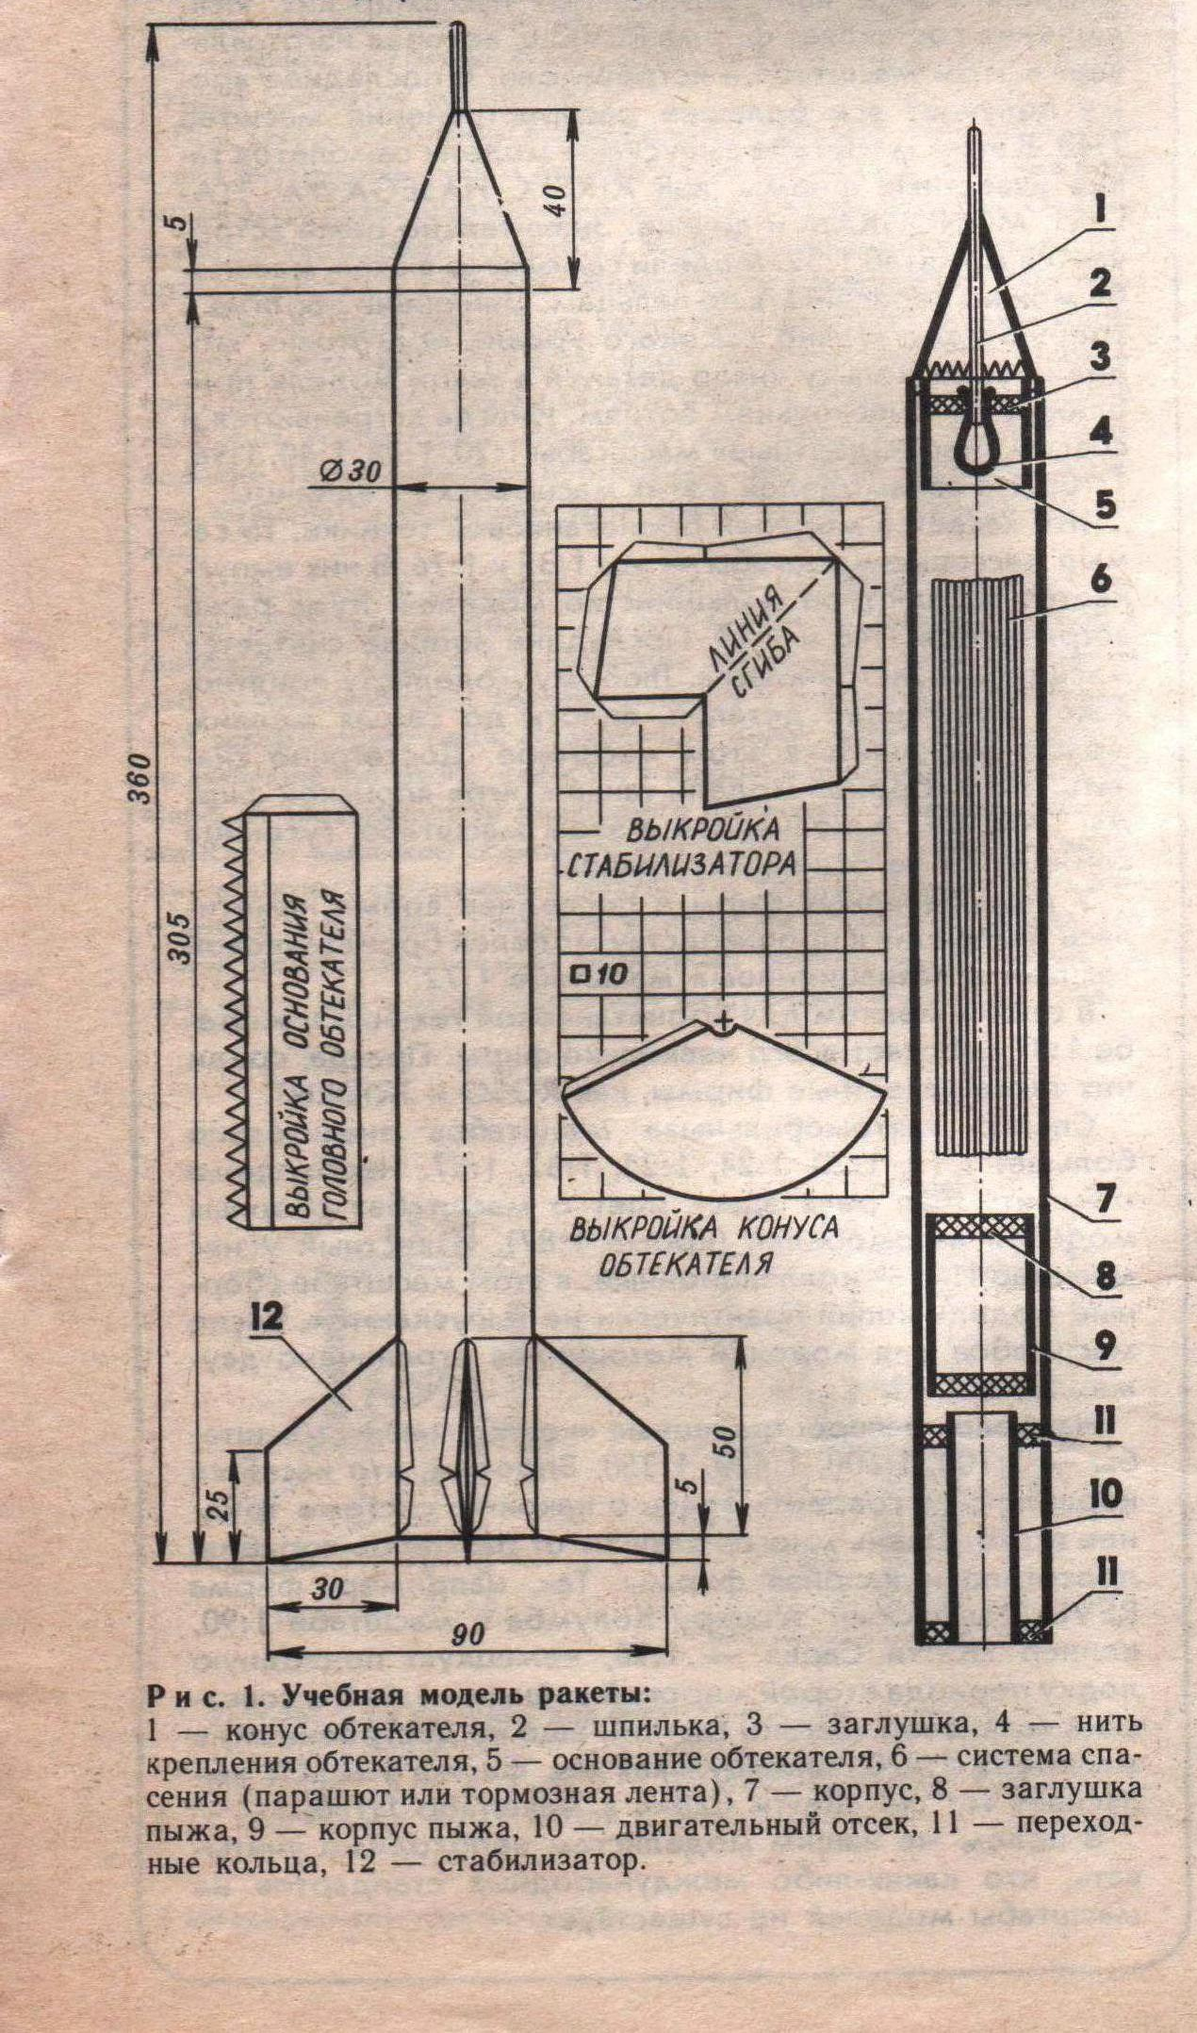

Чертеж ракеты

Звучит песня "Я, Земля!" На фоне песни дети рассказывают стихотворение.

Д. Когда над Землею
Летит космонавт,
Глядят ему вслед
Миллионы ребят.
Вечерней порою
Глядят в небеса,
Сияют, сияют
Ребячьи глаза.
И в них отражаются,
Ярко горят
Те звезды,
К которым они полетят!
Мчатся ракеты
К дальним мирам.
К подвигам сердце рвется.
Кто верит крылатым,
Как песня, словам,
Тот цели своей добьется!
Д В космической ракете
С название «Восток»
Он первым на планете
Подняться к звёздам смог.
Поёт об этом песни
Весенняя капель:
Навеки будут вместе
Гагарин и апрель.

Д. Летит, летит ракета
вокруг земного света,
а в ней сидит Гагарин-
простой советский парень

Д. Летит в космической дали
Стальной корабль
Вокруг Земли.
И хоть малы его окошки,
Всё видно в них
Как на ладошке:
Степной простор,
Морской прибой,
А может быть
и нас с тобой!

